【实验名称】：网络端口地址实验

学生姓名：陈嘉瑞 合作学生：无
实验地点：济事楼330网络实验室 实验时间：2023年9月11日

【实验目的】
(1)明确计算机网络交互的主体是进程。计算机网络两台计算机之间的交互，实质上是两个进程之间的交互。
(2)了解网络端地址构成及使用。端地址是用于标识网络上任意一台计算机上的任意一个网络进程，具有唯一性和不变性，只有通过访问网络端地址才能通过网络同该进程交互。但在日常使用应用协议时，常常忽略端口地址，自动采用该应用协议缺省端口地址作为网络端地址。
【实验原理】
计算机网络用于计算机之间的交互，现代计算机中真正执行主体实际上是各个进程。所谓两台计算机交互，按照计算机网络通信交互模型，必然是某两个进程之间的交互。网络进程的识别是通过网络端地址来实施。端地址格式——IP:PORT。它用于标识互联网任意一个节点上的任意一个网络进程,IP指主机IP地址，也可以使用域名，域名会被域名系统自动转换成IP地址；PORT指该进程的网络端口号，进程运行时会被注册并建立与进程号的映射关系，通过端口号，可以访问到对应进程，进行网络交互。
【实验设备】
一台安装有windows10操作系统的可以连接互联网的个人笔记本电脑。
【实验步骤】
1.启动浏览器，通过访问同一个网址的不同端口，观察不同现象。这里以同济大学官网为例。
依次输入以下几个网址：
https://www.tongji.edu.cn:8080
https://www.tongji.edu.cn:80
http://www.tongji.edu.cn:8080
http://www.tongji.edu.cn:80
观察结果并分析。

2.进入CMD环境，输入命令：netstat -ano 观测。
【实验现象】
1.输入https://www.tongji.edu.cn:8080
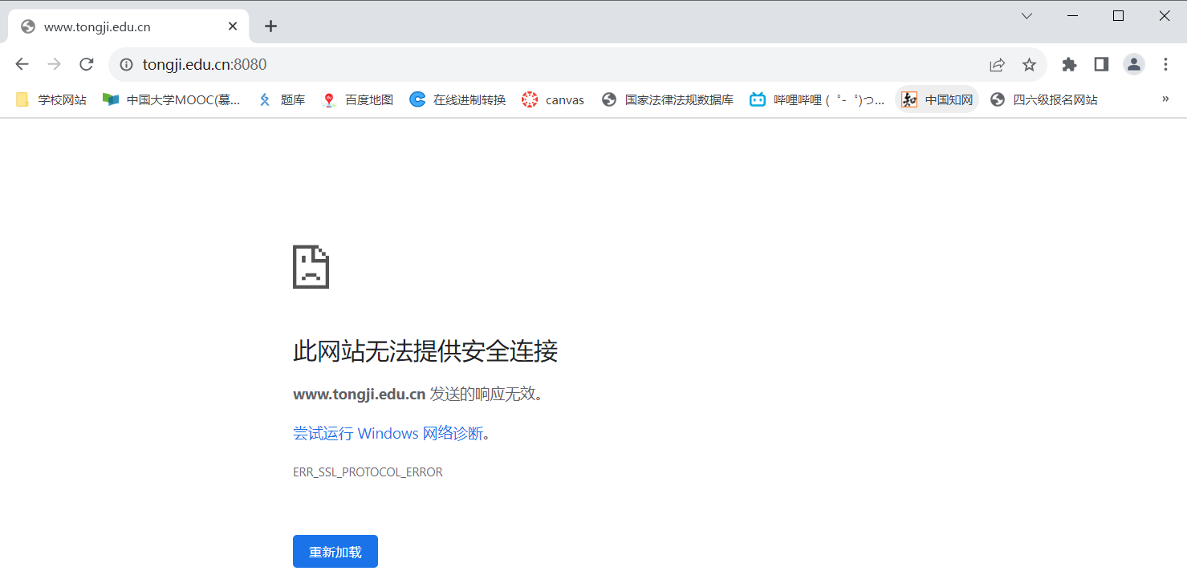
可以观察到这种方式无法访问学校官网。
2.输入https://www.tongji.edu.cn:80
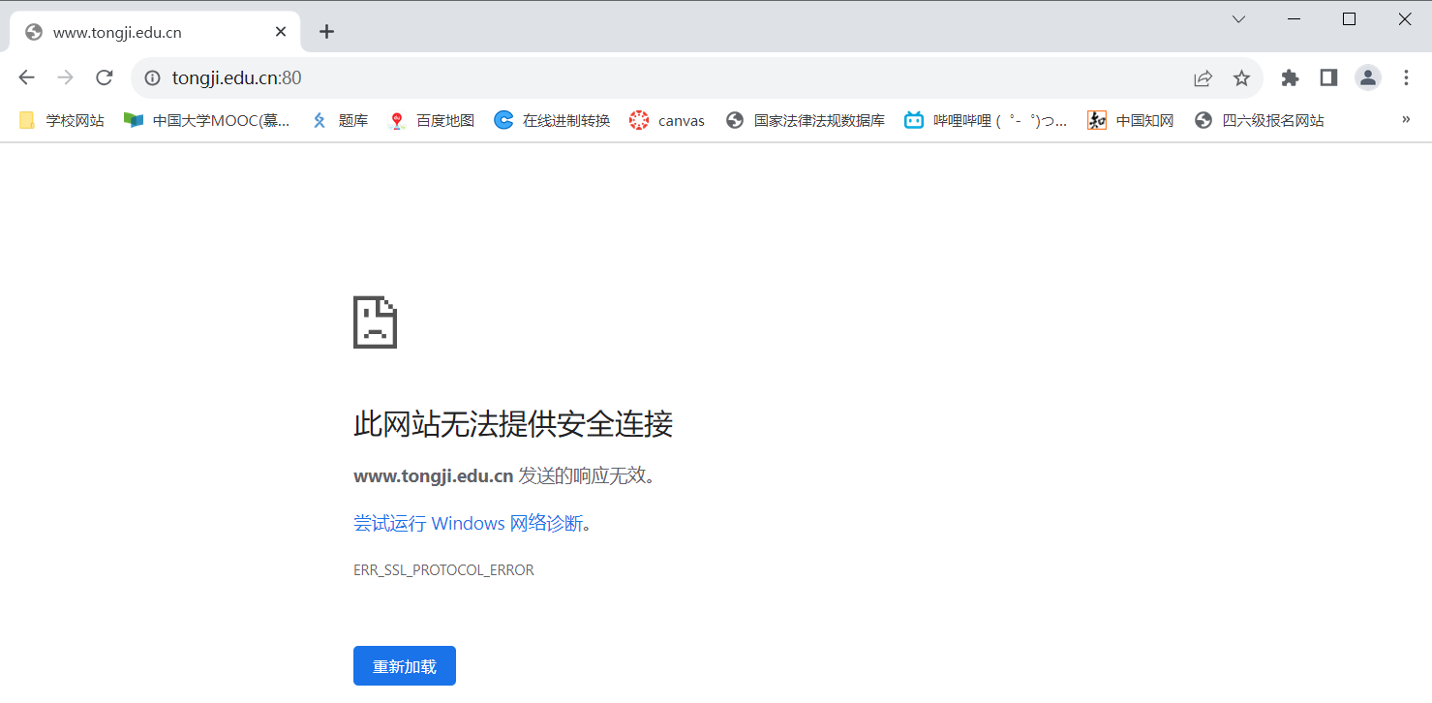
该方式也无法访问对应网址。
3.输入http://www.tongji.edu.cn:8080
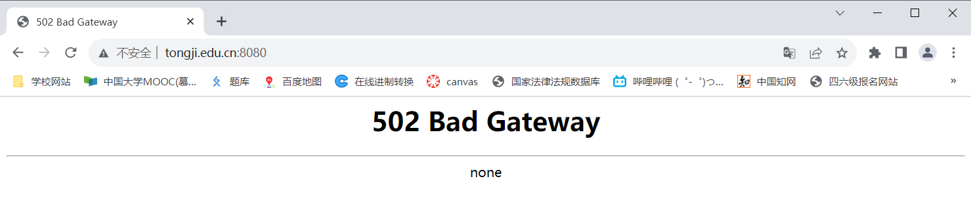
该方式依旧访问失败。
4.输入http://www.tongji.edu.cn:80

该方法访问学校官网成功，但是也要注意到协议自动更改为了https。

5.输入https://www.tongji.edu.cn:443

成功访问学校官网。

6.输入netstat -ano，查看当前正在运作的网络连接
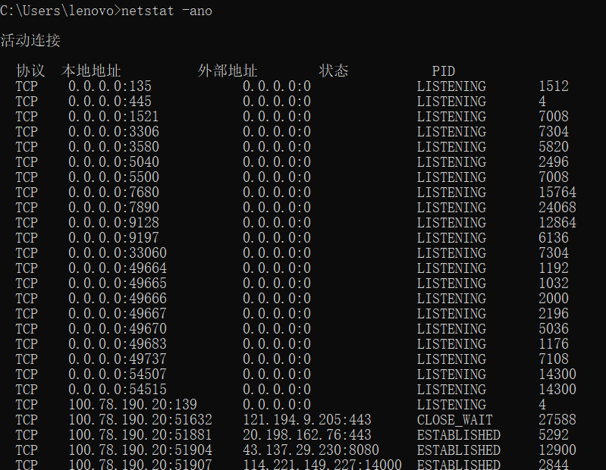
【分析讨论】
1.实验内容及过程分析
在输入学校网址的测试中，前三次测试都失败了，第四次输入虽然成功但是输入的是http协议但回车后自动跳转到https协议，第五次真正成功访问。这是因为在访问网站时，http默认访问80端口，https默认访问443端口，除非该网站指定了其他的访问端口，否则不符合要求则会无法访问。
处于安全考虑，目前许多网站使用了HSTS。HSTS 是 HTTP 严格传输安全（HTTP Strict Transport Security） 的缩写。 这是一种网站用来声明他们只能使用安全连接（HTTPS）访问的方法。 如果一个网站声明了 HSTS 策略，浏览器必须拒绝所有的 HTTP 连接并阻止用户接受不安全的 SSL 证书，之后在缓存时间内，对应的域名请求或通过http进行的请求都将会自动转换为安全的 HTTPS 方法。
2.相关端口号的使用
可使用的端口号为0-65535，其中0-1023为保留端口号或成为系统端口；1024-65535为用户端口。用户端口中又进行了详细划分，1024-5000为临时端口，用于应用程序通讯；5001-65535为服务器端口，用来给用户进行自定义。
下面是一些常用的端口号的使用：
DHCP：一个局域网的网络协议，使用UDP协议工作，统一使用两个IANA分配的端口：67（服务器端），68（客户端）。
Telnet：可以用来测试服务器端口是否打开，是常用的远程控制Web服务器的方法，使用端口23。测试端口是否放开采用如下命令：Telnet [ip] [port]
DNS域名解析：使用53端口。
HTTP：默认使用80端口。
HTTPS：默认使用443端口。

